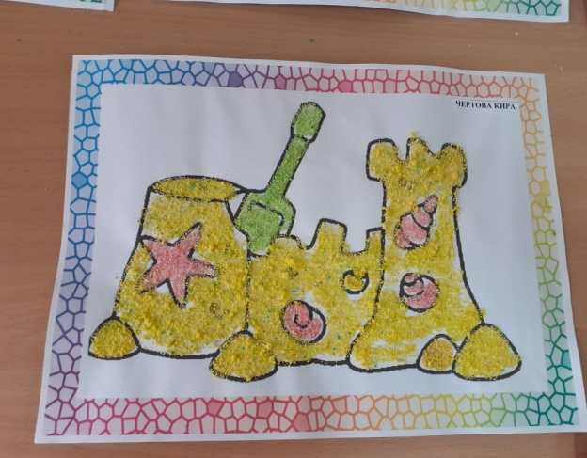Консультация для родителей
«О пользе игр с песком»
Подготовил воспитатель Жучкова В.С.

Игры с песком – это любимый атрибут детства, пользуется популярностью детей разного возраста: от годовалых крошек до младших школьников. Песок – это материал энергетический, т.к. природный материал. Песок очень хорошо впитывает в себя негативную энергетику человека. Частички песка благотворно влияют на состояние нервной системы, т.к. активизируются нервные окончания на пальчиках и ладонях. Песок – это удивительный, богатый своими возможностями материал: податливый, способный принимать любые формы, недаром он был выбран психологами для такой замечательной техники, как песочная психотерапия. Это значит, что общение с песком это не только развлечение, но и прекрасные развивающие занятия. Они оказывают положительное влияние на развитие коммуникативных и социальных навыков, развитие творческого начала и фантазии.
Пересыпание песка из ладошки в ладошку, захват песка в кулачок, выравнивание песка на стекле, другой поверхности – все эти движения непроизвольно влияют на развитие ребенка.
Детки развивают ловкость рук и пальчиков, что напрямую связано с развитием речи. Рисуя двумя руками одновременно, происходит развитие обоих полушарий головного мозга. По мере освоения техники рисования песком, обогащается и развивается внутренний мир ребенка. Данный вид творчества как средство коррекции психики позволяет маленькому художнику преодолевать чувство страха, отойдя от предметного представления и изображения традиционными материалами, выразить в рисунке эмоции, дает свободу, вселяет уверенность.
Очень полезно рисование песком гиперактивным детям. Занимаясь таким видом творчества, ребенок успокаивается, освобождается от «лишней» энергии, учится лучше понимать себя, своих друзей и родителей. Рисование песком дает ребенку возможность погрузится в мир своих придумок, фантазий и воображений. В процессе работы развивается эмоционально-волевая сфера, происходит развитие навыков саморегуляции.
Детям с ЗПР занятия с песком дают качественный скачок в развитии логического мышления, речи, познавательного интереса, памяти и внимания.
Ребенок неуверенный в себе, с низкой самооценкой, не боится делать ошибок, разрешает себе творить и фантазировать. Раскрывает свой внутренний мир – прекрасный и сказочный. С этой же целью, рисование на песке показано детям с ОВЗ.
Рисовать песком лучше всего под приятную музыку в полумраке. Тогда появляется незабываемая атмосфера волшебства и магии. А можно рисовать и саму музыку, или песенки. Вашим детям наверняка понравится песенки Железновой про котят, слонят, жирафа, веселых лягушат.
Используя адаптивные материалы из развивающих и дидактических тетрадей, дети с интересом изучают геометрические фигуры, понятия большой-маленький, один-много, с удовольствием рисуют времена года и их преобразования. Поверьте, это занятие захватит не только ребенка, но и вас!
Если у вас нет светового стола, не стоит расстраиваться. Его с легкостью можно заменить, или сделать из доступных материалов. Самый простой способ – использовать пластиковый поднос, на котором можно сразу приступать к рисованию, или взять коробку, оклеить ее самоклеящейся бумагой и насыпать туда песка. Лучше, если поднос, коробка или другое приспособление будут голубого или зеленого цвета. Эти цвета ассоциируются с небом, водой, землей. У рисования на подносе есть один неоспоримый плюс – его легко взять с собой в любую поездку и с пользой занять ребенка. Если же вам хочется добавит магию света, то возможно сделать и световой планшет. Для этого возьмите контейнер, поднос, подходящий по размеру, светильник.
Для рисования можно использовать промытый, просеянный прокаленный песок, а можно и соль, кофе, манку. А если покрасить эти материалы качественными красителями, то можно рисовать цветным песком настоящие шедевры. Главное – удобство и безопасность. Но помните, данный метод не подходит при наличии у ребенка ранок, дерматита и астмы.
Как видите, все очень просто! А сколько радости и удовольствия получите вы и ваш ребенок. Желаю вам приятных часов совместного творчества.

